样图20：境外非政府组织代表机构首席代表证



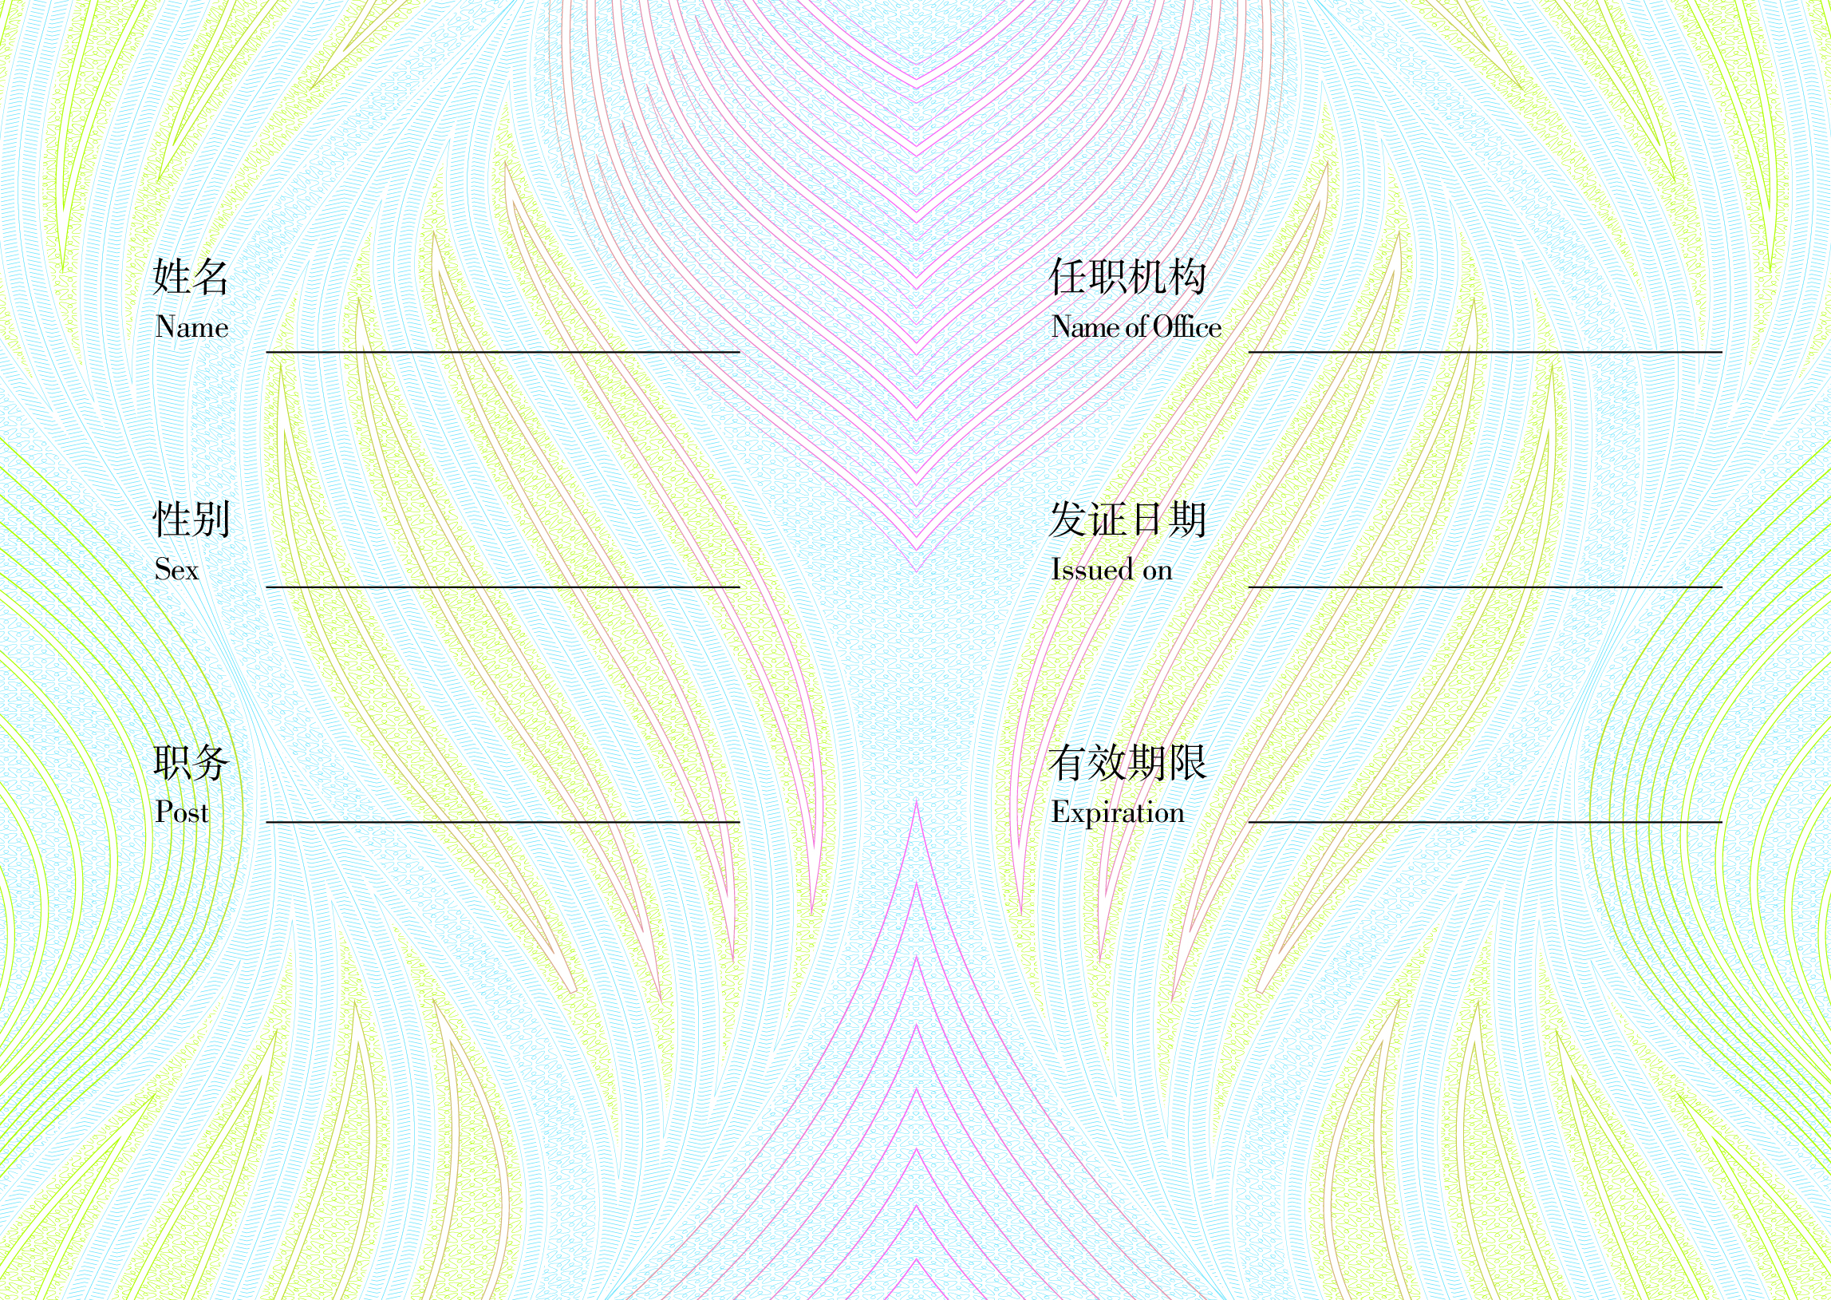

附录11
错误示例
错误示例1：宣誓性无犯罪记录证明
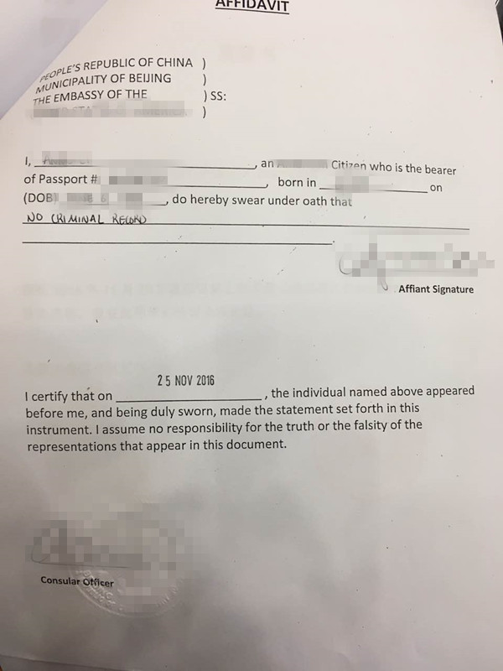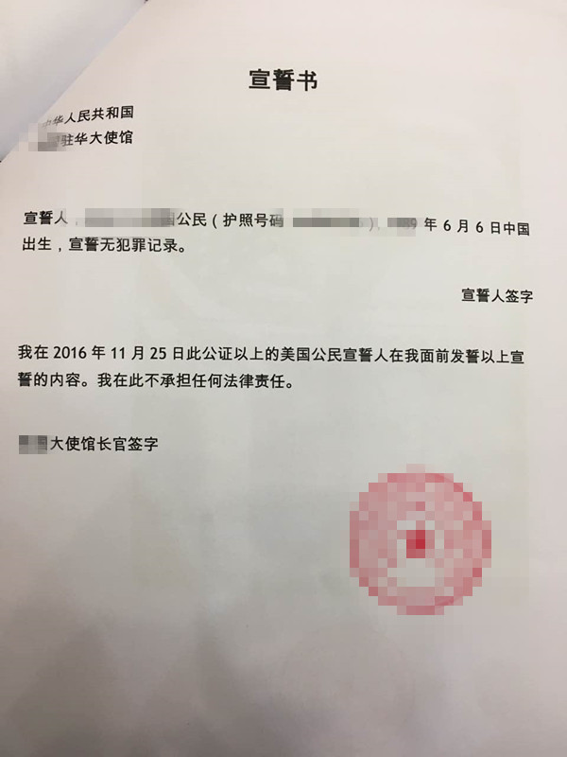

错误示例2：对最高学历（学位）证书复印件的宣誓性认证

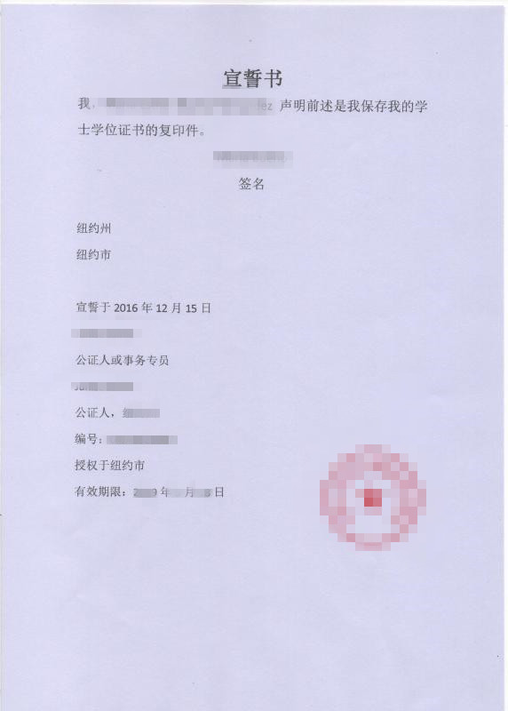

错误示例3：未对原件认证，认证内容仅证明为收到该件
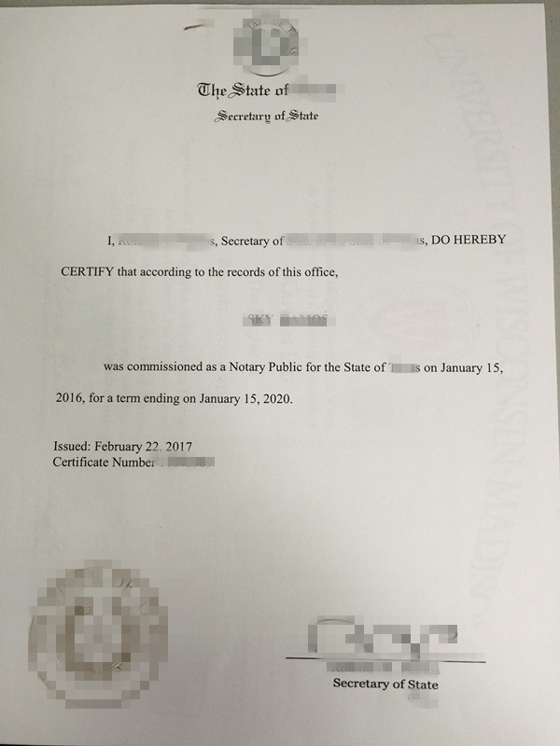
附录12
常见问题解答

1.外国人来华工作许可“两证整合”指的是什么？
答：2015年12月30日，国务院审改办正式复函人力资源社会保障部、国家外国专家局，《关于整合外国人来华工作许可事项意见的函》（审改办〔2015〕95号），同意将“外国人入境就业许可”和“外国专家来华工作许可”整合为“外国人来华工作许可”，国家外国专家局负责许可实施工作。
对来华工作90日以上的，“两证整合”即将原《外国专家来华工作许可证》、《外国人就业许可证书》统一为《外国人工作许可通知》，采用电子化形式，用人单位和申请人可在线打印；原《外国专家证》和《外国人就业证》统一为《外国人工作许可证》。《外国人工作许可证》是外国人在中国工作的合法证件。
2、外国人来华工作许可业务的申请条件？
答：（1）用人单位基本条件
依法设立，无严重违法失信记录；聘用外国人从事的岗位应是有特殊需要，国内暂缺适当人选，且不违反国家有关规定的岗位；支付所聘用外国人的工资、薪金不得低于当地最低工资标准。法律法规规定应由行业主管部门前置审批的，需经过批准。
（2）申请人基本条件
应年满18周岁，身体健康，无犯罪记录，境内有确定的用人单位，具有从事其工作所必需的专业技能或相适应的知识水平。所从事的工作符合我国经济社会发展需要，为国内急需紧缺的专业人员。法律法规对外国人来华工作另有规定的，从其规定。
3.用人单位聘用外国人来华工作（来华工作90日以上）具体流程是如何？
答：（1）用人单位或委托专门机构在外国人来华工作管理服务系统登记注册账号，在线提交许可申请，经批准后在线打印《外国人工作许可通知》。
（2）外国人凭《外国人工作许可通知》及其他所需材料到中华人民共和国驻外使、领馆申请Z字签证或F字签证或R字签证。
（3）外国人凭有效签证入境后15日内，用人单位在线申领《外国人工作许可证》，并至所在地外国人工作管理部门领取证件。
（4）外国人凭有效签证入境后30日内，需至用人单位所在地公安机关出入境管理机构办理工作类居留证件。
4.申请外国人来华工作许可（来华工作90日以上）需要提交哪些证明材料？
答：外国人来华工作许可申请表、工作资历证明、最高学位（学历）证书或相关批准文书、职业资格证明、无犯罪记录证明、体检证明、聘用合同或任职证明（包括跨国公司派遣函）等。
5.何种情形可在境内申请外国人来华工作许可（来华工作90日以上）？提交何种材料？具体流程是如何？
答：（1）持其他签证或有效居留证件已入境的外国高端人才（A类）；
（2）在华工作的外国人变换用人单位，但工作岗位（职业）未变动，且工作类居留许可在有效期内的；
（3）中国公民的外籍配偶或子女、在华永久居留或工作的外国人的配偶或子女，持有效签证或在有效期内的居留许可的；
（4）符合自由贸易区、全面创新改革试验区相关优惠政策的；
（5）用人单位符合享有跨国公司在华地区总部相关优惠政策的；
（6）企业集团内部人员流动的；
（7）执行政府间协议或协定的；
（8）已持工作签证依法入境的驻华机构代表人员；已获得来华工作90日以下的外国人来华工作许可的，在其停留有效期内，被境内用人单位依法聘用的；
（9）其他审批机构认定符合条件的。
境内申请外国人来华工作许可（来华工作90日以上），经批准的，直接获得《外国人工作许可证》。在有效签证或者居留许可到期前，至用人单位所在地公安机关出入境管理机构办理工作类居留证件。
6.外国高端人才(A类)申请外国人来华工作许可，有何便利措施？
答：（1）受理机构网上预审通过的直接受理，给予受理电子回执单。申请人入境前不需提供纸质材料进行核验；
（2）入选国内相关人才计划的外国高端人才，全流程在线办理，无需提交纸质材料核验；
（3）符合《外国人来华工作分类标准》外国高端人才（A类）（一）入选国内相关人才计划的；（二）符合国际公认的专业成就认定标准的，工作资历证明采用承诺制；
（4）符合《外国人来华工作分类标准》外国高端人才（A类）（一）入选国内相关人才计划的；（二）符合国际公认的专业成就认定标准的；（三）符合市场导向的鼓励类岗位需求的外国人才；（四）创新创业人才的，最高学位（学历）证书采用承诺制；
（5）无犯罪记录证明采用承诺制；
（6）持其他签证或有效居留证件已入境的，可境内申请外国人来华工作许可；
（7）申请外国人来华工作许可、外国人来华工作许可延期、注销申请的，决定机构在5个工作日内进行审查并作出决定。
（8）可给予最长期限达5 年的外国人来华工作许可。
7.外国人获得《外国人工作许可通知》后至驻外使、领馆办理签证，是否还需要办理邀请函或邀请确认函？
答：根据2017年3月3日人力资源社会保障部《关于修改<外国人在中国就业管理规定>的决定》（第32号令）规定，获得《外国人工作许可通知》后，不再至被授权单位办理邀请函或邀请确认函。
8. 通过12333、网络等渠道反映外国人来华工作许可事宜，并需要转交给职能部门作进一步处理，应提供哪些基础信息以供核实？
答：外国人来华工作涉及到外交、公安、工商、税务、社保等多部门，直接关系国家安全和地方稳定。为及时核实工作信息，解决咨询受理工作中的疑难问题、提高服务质量，建立完善用人单位信用评价机制，反映相关问题需提供用人单位名称、业务申请编码、反映人姓名、身份证号码，反映人与用人单位之间的关系等真实、完整信息。

